由于鼻翼部分选点不够好，导致人脸匹配的时候鼻翼部分无法较好的匹配（图1所示）。鼻翼的宽度不足。导致的结果就是重建的人脸的鼻翼部分是扁平的（图二所示）。

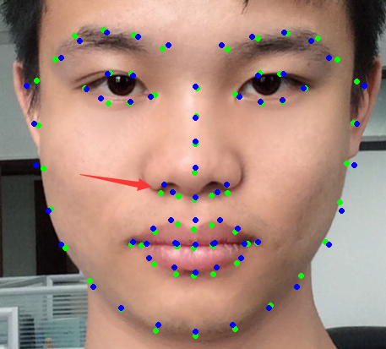

图1

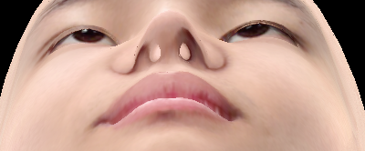

图2

原索引数组：

const int VertexIndices[FACE_LANDMRAK_NUM] = {

1390, 2406, 1585, 2405, 1583, 1505, 1885, 1581,

19 , 321 , 625 , 245 , 323 , 1166, 325 , 1167,

130 , 1905, 1906, 1683, 1681, 1684, 424 , 421 ,

423 , 646 , 645 , 847 , 44 , 34 , 23 , 1979,

1984, 733 , 724 , 719 , 1726, 1707, 1712, 1548,

1717, 1720, 288 , 452 , 447 , 301 , 462 , 457 ,

1508, 1432, 2245, 14 , 999 , 172 , 248 , 216 ,

540 , 15 , 1800, 1476, 1317, 1354, 9 , 94 ,

57 , 760 , 11 , 2018,

};

修改后的数组：

const int VertexIndices[FACE_LANDMRAK_NUM] = {

1390, 2406, 1585, 2405, 1583, 1505, 1885, 1581,

19 , 321 , 625 , 245 , 323 , 1166, 325 , 1167,

130 , 1905, 1906, 1683, 1681, 1684, 424 , 421 ,

423 , 646 , 645 , 847 , 44 , 34 , 23 , 1750,

1796, 36 , 536, 490 , 1726, 1707, 1712, 1548,

1717, 1720, 288 , 452 , 447 , 301 , 462 , 457 ,

1508, 1432, 2245, 14 , 999 , 172 , 248 , 216 ,

540 , 15 , 1800, 1476, 1317, 1354, 9 , 94 ,

57 , 760 , 11 , 2018,

};